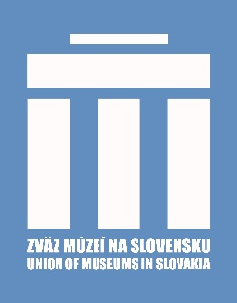
Delegačný lístok
32. Valné zhromaždenie Zväzu múzeí na Slovensku
15. novembra 2022, Banská Bystrica

Názov inštitúcie:
/názov, zriaďovateľ, kontaktná adresa/

Navrhujeme delegátov:
/podľa čl. VI, ods. 3 Stanov ZMS/

Meno a podpis riaditeľa múzea:

Dátum a pečiatka:

